力のモーメント
6月4日実施 A班 岡 茉由理 國貞 圭佑 久米 望 二宮 拓紀
- 目的
力のモーメントが物体を回転させようとする能力であることを体感し理解する。また、力のモーメントの大きさを$M〔N∙m〕$，力の大きさを$F〔N〕$、うでの長さを$L〔m〕$とするとき，$M=LF$という関係を導き出すことができる。

- 原理
剛体をある点Oのまわりに回転させようとする能力を力のモーメントという。力のモーメントの大きさは、剛体にはたらく力の大きさとうでの長さ（点Oから力の作用線に引いた垂線の長さ）の積で表される。図1のように、剛体の点Pに大きさ$F 〔N〕$の力がはたらく場合の力のモーメントの大きさ$M 〔N∙m〕$を考える。この場合、うでの長さは$d\cos{θ} 〔m〕$となる。したがって、力のモーメントの大きさは$M= Fd\cos{θ}$と表される。
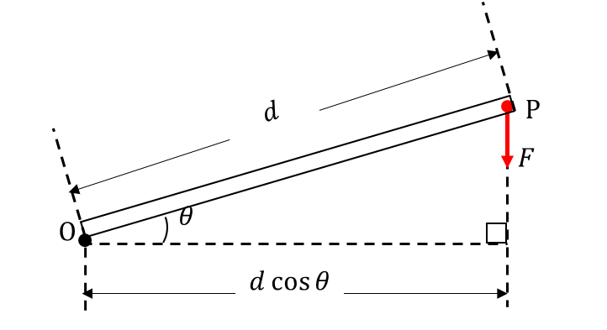
図1 力のモーメント

- 実験

実験1 腕ずもうで力のモーメントを体感

- 使用器具 0円
なし（生徒のうで） 0円
- 実験手順
- 生徒を二人一組にさせる。
- 1回目は通常通り腕ずもうをさせる。
- 2回目は、1回目に勝った生徒に、負けた生徒の手首を持たせ再度腕ずもうをさせる。
- 1回目と2回目で、勝敗がどのように変化したか確認する。
    - 実験結果
実験は3組で行った。2組は男子生徒同士の組で、1組は女子生徒と男子生徒の組であった。3組の内、2組では1回目と2回目で勝敗が逆転した。残りの1組は、勝敗が逆転するまでには至らなかったが、生徒は手ごたえの違いを体感することができた。

実験2 力の大きさやうでの長さと力のモーメントの関係
- 使用器具 約0円
理科実験用ニュートン台はかり1台(理科室の備品とする 0円)、ほうきの柄などの棒1本(学校の備品とする 0円)、おもりとして使う500 mLペットボトル2本(リサイクル 0円)、荷造りひも1 m程度(約0円)、おもりをつるすための袋1つ(リサイクル 0円)

- 実験手順
- 棒に加える力の大きさと力のモーメントの大きさの関係
  - 生徒ひとりを教壇にあげる。
  - 棒を持たせ、おもりを1個棒につるした場合と、2個つるした場合で、手ごたえがどう変化するか確認させる。
- うでの長さと力のモーメントの大きさの関係
- 1と同様に、生徒に棒を持たせる。手の近くにおもりを1個つるした場合と、ほうきの先端におもりをつるした場合で、手ごたえがどう変化するか確認させる。
- うでの長さと力のモーメントの大きさの関係（台はかりを用いて）
- 台はかりの目盛が見えるよう、生徒を教壇の近くに移動させる。
- 荷造りひもで棒と台はかりを固定する。
- 固定した点から20 cmほどのところにおもりをつるし、はかりの目盛を読む。
- おもりをつるす位置を遠ざけていった場合、はかりの目盛がどのように変化していくか生徒に予想させる。
- 実際におもりをつるす位置を遠ざけていき、はかりの目盛がどのように変化するか確認する。
- 実験結果
生徒に棒を持たせる実験については、おもりを増やした場合とうでを長くした場合の両方で生徒が手ごたえの違いを体感することができた。
台はかりを用いた実験では、おもりを固定点から約20 cmの点につるしたとき、はかりの目盛は約8 Nを示した。おもりを固定点から約60 cmの点につるしたとき、はかりの目盛は約7.8 Nを示した。

※実験2は生徒の興味関心をひくことができず、生徒の理解を深めることができなかったため、下記のようにつりざお実験に改善する。
実験 つりざお実験器を使って力のモーメントを体感しよう
- 使用器具 1,100～2,100円程度
強力ばねはかり(演示用、1つ)；ばねつきトレーニングマシーン(1,000～2,000円)、
メジャー(100円)
つりざお実験器(10班分)；ほうきの柄などの棒10本(学校の備品とする 0円)
おもりとして使う500 mLペットボトル2本(リサイクル 0
円)、たこ糸(学校の備品とする 約0円)、

- 実験手順
事前準備；つりざお実験器の作製
- 棒の一端におもり結び付け、強力ばねはかりをひっかける輪を棒に通す。
- 棒に目盛をつけ、画用紙などで大きな分度器をつくる。
実験① 生徒実験
- 各班につりざお実験器を配る。
- おもりの数を変えたときの手ごたえの変化生徒に体感させる。また、さかなのモデルを釣り上げる (実験器の傾きを変える) ときの手ごたえの変化を生徒に体感させる。

実験② 演示実験
- 生徒ひとりを教壇にのぼらせる。他の生徒は見やすい場所に移動する。
- つりざお実験器の端を足で支え、強力ばねはかりで実験器を傾けていき、角度と力の関係を調べる。

- 板書と授業風景
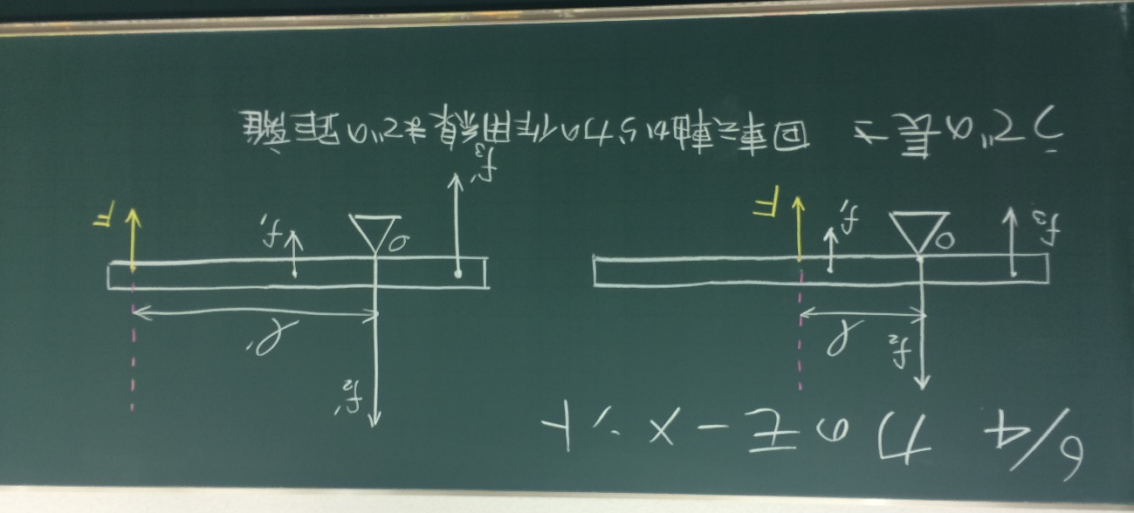
図1 板書①
図2 板書②
図3 授業風景①
図4 授業風景②
- 評価
- よかった点
・参加型でよかった
・実験の例が身近で面白かった
・板書が見やすかった(図の配置など)
・発問が多かった
・授業の流れが分かりやすかった
・生徒が板書を写すのを待っていた

- 改善点
・1人だけが体感するのではなく、全員が体感できるようにすべき
・台はかりの実験が何を言いたいのかわかりづらい
・台はかりではなくばねはかりを用いて全員が体感できる(目で見ることができる)実験にすべき
・おもりを棒に固定し、角度を変えた時の手ごたえの変化を体感する実験(つりざお実験器)にすれば、生徒の理解を深められる。
・発問に対する教師のコメント(ほめる、正しかったかどうかなど)
・もっと堂々と話すべき
・発問の具体性が不足していた(何を聞くのか、だれに聞くのか)
・図の作用点が分からない
・復習したときに何の図かわかりづらい
・図の説明が不足していた(図がどの実験を表したものなのかわかりづらい)
・板書の$f_{1},f_{2}⋯,F$など、何による力かわからない

- 項目別評価
表1 項目別評価結果

図5 評価平均の推移
- 考察
- 実験について
表1 項目別評価結果の評価平均をみると、「⑤実験は、おもしろく興味を引き付けられるものだったか」について3.6、「⑥実験は、学習内容を深められるものだったか」について3.5、「⑧授業の事前の準備はしっかりとされていたか」について3.8、「⑩楽しくわかる授業になっていたか」について3.5と、低い数値になった。このことから実験の反省点として、生徒の興味関心をひくことができなかったこと、生徒の理解を深める授業ができなかったことの2点が挙げられる。
これらの原因は、改善点として挙げられた「1人だけが体感するのではなく、全員が体感できるようにすべき」や、「台はかりの実験が何を言いたいのかわかりづらい」という項目からわかるように、力のモーメントを体感できる人数が少なかったことや、実験器の工夫が足りなかったことである。
生徒の興味関心をひき、理解を深める授業にするために、ご指導いただいたつりざお実験器のように、多くの生徒が力のモーメントを体感でき、理解に直結する実験に改良していきたい。
- 発問について
表1 項目別評価結果の評価平均をみると、「②発問は、児童・生徒が何を答えればよいかがわかるようにされていたか」について3.8、「⑨児童・生徒役がわかったかどうかを確認しながら、授業を進めていたか」について3.4と低い値になった。
これらの点については、改善点に挙げられたように、生徒が何を答えればよいのかわかるように具体的に発問することや、生徒を指名して発問すること、生徒の回答にきちんとコメントを返すことを徹底し、よりよい授業を行っていきたい。
- 板書について
改善点では、力の作用点が見づらいこと、復習時に授業内容が思い出せるような板書にすること、板書した図がどの実験を表したものなのかわかりづらいこと、どんな力なのか明記することが挙げられた。
力の作用点については、教室の1番後ろの席からでも見えるよう大きくしっかりと描くよう意識して授業に臨みたい。また、どのような実験を表した図なのかわかりやすくするために、棒を支える手やつるしたおもりなどをより具体的に描くこと、どのような力なのか明記することに留意して、板書計画を再度見直していく。

